**PROJETO DE LEI Nº xxx , DE 2021**

### EXCELENTISSIMO SENHOR PRESIDENTE DA CÂMARA MUNICIPAL DE SUMARÉ.

**“DISPÕE SOBRE A DENOMINAÇÃO DA ADMINISTRAÇÃO REGIONAL CENTRO – AR1”.**

**A CAMARA MUNICIPAL DE SUMARÉ RESOLVE**:

**Art. 1º** Fica denominada Administração Regional Centro – AR1, de Administração Regional Centro – AR1 – “Carlos Alberto Coalho”, atualmente localizada na Avenida João Argenton, nº 3.331, Vila Yolanda Costa e Silva.

**Art. 2º** Esta Lei entra em vigor na data de sua publicação.

Sala de Sessões, 08 de junho de 2021.

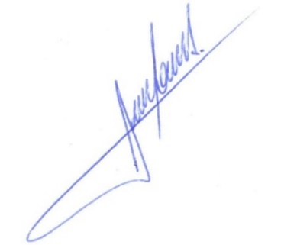

**RODRIGO DORIVAL GOMES**

Vereador

Cidadania

**JUSTIFICATIVA**

A presente proposição visa à alteração da denominação da Administração Regional Centro – AR1 – de Sumaré, para Administração Regional Centro – AR1 – “Carlos Alberto Coalho”. Tal iniciativa deve-se à memória do senhor Carlos Alberto Coalho, mais conhecido como “Quaio”, servidor público desde 1984, falecido em decorrência de complicações da COVID-19 em 27 de março de 2021.

O objetivo da alteração de denominação do referido próprio municipal é homenagear e preservar a lembrança de um homem que tanto dedicou seu tempo à Prefeitura e à população.

Podemos sintetizar nosso querido “Quaio” como sendo um homem de coração puro, trabalhador, respeitador, sem frescuras e de atitudes muito dignas. Sempre cumpridor de suas tarefas com zelo e muita dedicação, com a preocupação de passar o que sabia, o que a vida lhe ensinou, aos mais novos. Não há quem relate não ter aprendido alguma coisa boa tendo estado ao seu lado. O trabalho era seu nome, honestidade sobrenome e nobreza tinha de sobra nesta pessoa que Deus acolheu de braços abertos.

Outrossim segue anexo resposta de oficio 008/20021 GVRDG de 26/04/2021, endereçada ao senhor Secretário de Obras Senhor Aparecido Fernandes da Silva, por meio do Oficio 010/2021 SMO onde o mesmo comunica que não existe nenhuma nomenclatura atual, o que teoricamente possibilita apresentação de tão louvável propositura.

Diante do exposto, submeto este Projeto de Lei para análise e aprovação nesta Casa Legislativa, aos tramites pelas comissões.

Sala de Sessões, 08 de junho de 2021.

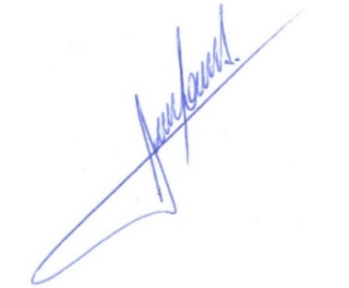

**RODRIGO DORIVAL GOMES**

Vereador

Cidadania